面向智能建造的物联网传感器数据融合与异常检测系统设计

李斌
宇数科技控股有限公司
通讯作者*: 李斌 E-mail：76374683@qq.com

论文信息 | 摘要
关键字 | 针对智能建造施工现场多源传感器（振动、温度、应变、噪声）数据异构、高噪声、易受环境干扰等问题，设计了一种基于加权融合与自适应阈值的异常检测系统。系统采用“感知—传输—处理—展示”四层架构，在感知层部署加速度计、热电偶、应变片和麦克风阵列采集关键参数；在传输层选用LoRa/Zigbee混合协议实现低功耗无线通信；在处理层设计基于动态方差倒数法的加权数据融合算法和滑动窗口自适应阈值异常检测模型；在展示层提供可视化仪表盘实现实时监测与预警。通过在模拟工地环境下注入三类典型异常（温度骤升、振动突跳、应变超限）进行对比实验，结果表明：本文系统在检测率、误报率和平均检测延迟三项指标上均优于单传感器阈值法、未加权的多传感器投票法和小波变换检测法，融合后信号的信噪比提升了约62%。系统部署于Raspberry Pi边缘网关，单次融合处理时间低于50 ms，相比纯云端方案可减少约70%的网络带宽占用，为智能建造现场结构健康监测提供了一种轻量化、可部署的技术方案。
智能建造；物联网；数据融合；异常检测；传感器网络

1 引 言

1.1 智能建造中结构健康监测的重要性
随着城镇化进程的加快和基础设施规模的持续扩大，桥梁、隧道、深基坑、高支模等工程结构的安全服役问题日益突出。美国职业安全与健康管理局（OSHA）的统计数据显示，2019年仅美国就有5333人死于建筑相关事故，2020年仍有4764人死亡。我国同样面临严峻的结构安全挑战——大量既有建筑已进入“老龄化”阶段，新建工程也因施工环境复杂、荷载多变而面临诸多不确定性。传统的结构健康监测（Structural Health Monitoring, SHM）多依赖人工巡检和定期检测，存在效率低下、数据采集滞后、主观性强等明显不足。
物联网（Internet of Things, IoT）技术的快速发展为SHM领域带来了深刻变革。通过在工程结构的关键部位部署各类传感器，可以实现对环境参数和结构响应的全天候、自动化采集。然而，施工现场通常同时部署振动、温度、应变、噪声等多种类型的传感器，这些传感器在采样频率、量纲、精度和数据格式上存在显著差异，形成了典型的多源异构数据场景。如何有效融合这些异构数据、从中提取可靠的结构健康信息，并在复杂噪声背景下准确识别异常事件，成为智能建造领域亟待解决的关键技术问题。

1.2 相关研究现状与不足
数据融合作为解决多源异构数据问题的核心技术，在SHM领域已有较深入的研究。主流的融合方法包括加权平均法、贝叶斯估计、卡尔曼滤波、D-S证据理论和神经网络等。其中，卡尔曼滤波在处理线性动态系统方面表现出色，但对模型参数的准确性依赖较强；贝叶斯融合能够有效融合先验知识，但在多源异构数据场景下先验分布的设定往往缺乏客观依据；D-S证据理论擅长处理不确定性信息，但计算复杂度较高，难以满足实时性要求。
在异常检测方面，传统方法多采用固定阈值策略，即根据历史经验设定一个固定的上下限，当传感器读数超出该范围时触发报警。这种方法的缺陷在于：一是无法适应环境噪声的动态变化，容易在夜间或天气变化时出现大量误报；二是难以平衡检测灵敏度与误报率之间的矛盾。近年来，研究人员开始探索自适应阈值方法。郑宝周等针对WSN节点测量精度低的问题，提出了一种基于异常数据预处理和自适应估计的加权融合算法，在融合精度和网络生存期方面均有改善。另有研究提出了基于自适应加权多传感器数据融合的伤损信号检测方法，通过计算传感器信号之间的支持度矩阵获得动态权重，有效提升了检测精度。
边缘计算技术的引入为SHM系统提供了新的架构思路。传统云端方案将所有数据上传至远程服务器处理，面临传输延迟大、带宽占用高、网络依赖性强等问题。边缘计算将数据处理迁移至靠近数据源的网关设备，可显著降低延迟并减少对云端的依赖。有研究在港珠澳大桥部署了基于边缘计算的无线IoT监测系统，用于异常检测，验证了边缘架构在实际大型工程中的可行性。张冬明等开发了基于WSN和边缘计算的隧道衬砌安全评估系统，在上海地铁2号线完成了现场验证，实现了243秒内的分区级评估。

1.3 面临的挑战与研究目标
综合分析现有研究可以发现，面向智能建造场景的传感器数据融合与异常检测仍面临以下挑战：
第一，环境噪声与传感器漂移问题突出。施工现场温度变化大、振动干扰强，传感器长期运行后易产生零点漂移和灵敏度衰减，导致原始数据的信噪比降低。第二，多源异构数据的融合策略不够精细化。现有融合方法多假设传感器具有相同或已知的测量精度，而实际上不同传感器的可信度随工作状态和环境条件动态变化。第三，异常检测阈值的自适应能力不足。固定阈值难以应对环境参数的缓慢漂移，而完全动态的阈值又可能因对噪声过度敏感而引发误报。
针对上述问题，本文的目标是设计一种轻量级、可部署的物联网传感器数据融合与异常检测系统，主要贡献包括：（1）提出一种基于动态方差倒数法的加权数据融合算法，根据各传感器的实时测量方差动态调整权重，提高融合结果的可靠性；（2）设计一种滑动窗口自适应阈值异常检测模型，结合单点超阈值判断与持续性校验，有效降低误报率；（3）构建完整的四层系统架构，并在边缘计算平台上验证系统的实时性和能耗表现。

2 系统总体架构
本文设计的系统采用“感知层—传输层—处理层—展示层”四层架构，整体结构如图1所示。

2.1 感知层
感知层负责采集结构健康监测所需的基础数据，部署的传感器类型及参数如下：
（1）加速度计：用于测量结构振动响应，安装于桥梁跨中、高支模顶部等关键位置。选用MPU6050六轴惯性测量单元，采样频率设为100 Hz，量程±2 g，可有效捕捉结构在环境激励和施工荷载下的振动特征。
（2）热电偶温度传感器：用于监测结构温度和施工环境温度，沿结构表面等间距布置。选用DS18B20数字温度传感器，采样频率设为1 Hz，测量精度±0.5 ℃，响应时间不超过2秒。
（3）应变片：用于监测结构关键部位的应力-应变状态，布置于梁柱节点、支撑体系等受力敏感区域。选用BF350-3AA型电阻应变片，量程±1500 με，采样频率10 Hz。
（4）麦克风阵列：用于采集施工环境噪声，作为辅助分析环境干扰的数据源。安装于工地围挡和监测点附近，采样频率44.1 kHz，主要用于识别高强度冲击噪声等异常事件。
各传感器的采样频率依据物理量的变化速率分别设定，兼顾了监测精度与数据量的平衡。

2.2 传输层
传输层负责将感知层采集的数据通过无线通信方式传输至处理层。考虑到施工现场的特点——传感器节点分布范围广、数量多、供电条件有限——本文采用LoRa和Zigbee混合协议方案：
- LoRa用于长距离、低速率的数据传输，适用于覆盖范围较大的工地（如跨河桥梁、大型基坑），工作频率470 MHz（符合中国SRD频段要求），传输距离可达2 km，休眠状态下功耗可低至微瓦级。
- Zigbee用于短距离、中速率的数据传输，适用于传感器密集部署的区域（如高支模监测区域），基于IEEE 802.15.4标准，组网灵活，支持星型、树型和网状拓扑结构。
各传感器节点均配置无线通信模块，通过协调器（Gateway）汇聚数据后转发至边缘网关。在信号覆盖较差的区域，采用中继节点进行数据接力传输。

2.3 处理层
处理层是系统的核心计算单元，承担数据预处理、加权融合和异常检测三项主要任务，采用“边缘网关+云平台”的分层处理模式：
- 边缘网关：选用Raspberry Pi 4B作为边缘计算节点，部署数据融合和异常检测算法。传感器数据经传输层汇集至边缘网关后，先进行缺失值插值和离群点剔除等预处理操作，再执行加权融合得到融合信号，最后通过滑动窗口自适应阈值模型进行异常检测。检测到异常时立即触发本地预警，无需等待云端响应。
- 云平台：负责长期数据存储、历史趋势分析和系统配置管理。边缘网关将经过融合和检测后的关键数据（而非原始数据）上传至云平台，供后续的数据挖掘和模型优化使用。云平台同时提供配置下发功能，支持远程调整传感器的采样参数和检测阈值。
边缘计算与云计算的协同设计，既保证了实时响应的低延迟要求，又兼顾了长期数据分析的需求。

2.4 展示层
展示层提供Web可视化仪表盘，面向工程管理人员展示结构健康状态和预警信息。仪表盘基于Vue.js和ECharts框架开发，主要功能包括：（1）实时数据展示——以曲线图形式动态显示各监测点的振动、温度、应变数据；（2）融合信号展示——展示经过加权融合后的综合信号波形；（3）异常预警面板——以红色弹窗和蜂鸣声提示异常事件，标注异常发生的时间、位置和类型；（4）历史数据回放——支持按时间范围查询和回放历史监测数据；（5）报告导出——按周/月生成结构健康监测报表，供存档和备案使用。

3 数据融合与异常检测算法

3.1 数据预处理
传感器原始数据中不可避免地包含缺失值、离群点和噪声干扰，需在融合前进行预处理：
（1）缺失值插值：对于因通信丢包或传感器瞬时故障导致的缺失数据点，采用线性插值法进行填补。设缺失点前后时刻的数据分别为$x_{t-1}$和$x_{t+1}$，则$x_t = (x_{t-1} + x_{t+1})/2$。对于连续缺失超过5个点的情况，将对应时段标记为“数据不可靠”，不参与后续融合和检测。
（2）离群点剔除：采用3σ准则（拉依达准则）识别和剔除离群点。假设某类传感器在一段时间内的测量值近似服从正态分布，若某测量值$x_i$满足$|x_i - \mu| > 3\sigma$，则判定为离群点予以剔除，其中$\mu$为样本均值，$\sigma$为标准差。3σ准则在正态分布假设下的理论覆盖率为99.73%，能够有效过滤由传感器瞬时故障或强电磁干扰导致的异常尖峰。
（3）滤波降噪：为进一步降低高频噪声干扰，对剔除离群点后的数据序列采用滑动平均滤波。设窗口大小为$N$，滤波后的输出为$\hat{x}_i = \frac{1}{N}\sum_{j=i-N+1}^{i} x_j$。滑动平均滤波计算量小、实时性好，适合在边缘网关执行。

3.2 加权融合算法
针对多源异构传感器数据的特点，本文采用基于动态方差倒数法的加权融合策略。该策略的核心思想是：传感器的测量精度越高（即测量方差越小），其在融合中的权重越大；且权重随传感器实时工作状态动态调整。
设某一监测点有$n$个传感器，时刻$t$的测量值向量为$\mathbf{x}_t = [x_{1t}, x_{2t}, \ldots, x_{nt}]^{\mathsf{T}}$，融合后的输出为：
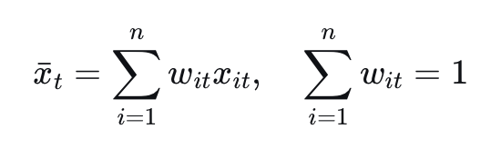
其中$w_{it}$为传感器$i$在时刻$t$的融合权重。权重系数采用方差倒数法确定：设传感器$i$的测量方差估计为$\sigma_i^2$，则权重$w_i \propto 1/\sigma_i^2$。方差$\sigma_i^2$通过滑动窗口内的历史数据进行实时估计：
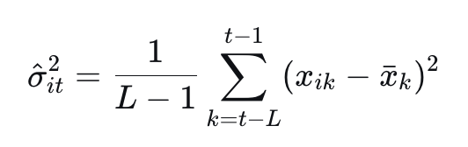
其中$L$为滑动窗口长度（本文取60）。根据各传感器的估计方差计算权重：
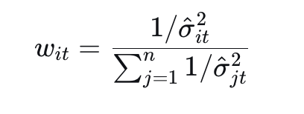
该方法的优点在于：（1）动态响应——当某传感器因环境干扰或自身漂移导致测量方差增大时，其权重自动降低，避免“劣质”数据污染融合结果；（2）自适应性强——无需预设传感器的先验精度，完全基于实时数据驱动；（3）计算简单——仅需维护各传感器的方差估计和权重归一化，适合在边缘设备上运行。

3.3 自适应阈值异常检测
在获得融合信号$\bar{x}_t$后，采用滑动窗口自适应阈值模型进行异常检测。模型的核心思想是：假设短时内结构响应数据具有局部平稳性，窗口内数据的均值和标准差可反映当前环境背景下的正常波动范围，以此作为动态阈值设定的依据。
设滑动窗口大小为$M$（本文取120个采样点，对应加速度传感器1.2秒的数据窗口），窗口内融合信号的均值和标准差分别为：
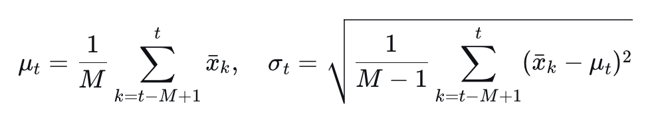
自适应阈值的上下界定义为：
其中$k_t$为动态调节系数。常规$k$值取3（对应99.7%的置信度），但在强噪声环境下适当增大$k_t$以降低误报率；反之，在信号平稳时可适当减小$k_t$以提高检测灵敏度。本文采用基于信号信噪比的动态$k_t$调节策略：当窗口内信号的信噪比较高时取$k_t=2.5$，信噪比较低时取$k_t=3.5$。

3.4 决策逻辑
为避免因单次噪声尖峰引发误报，系统采用“单点超阈值+持续性判断”的两级决策逻辑：
- 第一级：检测当前融合信号$\bar{x}_t$是否超出上下界。若未超界，则判定为正常；若超界，进入第二级判断。
- 第二级：若连续3个采样点均超出阈值范围，则确认为真实异常事件，触发预警；否则将其标记为可疑事件，不予报警，继续监测。
持续性判断机制显著降低了因偶然噪声引起的误报率。在环境干扰较强的施工场景下，该机制尤为重要——单点超阈值的概率约0.3%，而连续3点超阈值的概率降至0.0027%以下（在独立同分布假设下），误报率得到了有效控制。
此外，系统对不同类型的异常设置了差异化的预警级别：（1）温度骤升超过5 ℃/min为一级预警（严重）；（2）振动峰值加速度超过0.5 g为二级预警（警告）；（3）应变超过80%设计限值为二级预警；（4）同时出现多类异常时升级为一级预警。

4 实验设计与结果

4.1 实验平台与数据集
实验采用模拟工地环境的数据采集平台，主要设备包括：（1）Raspberry Pi 4B边缘网关（4GB内存，运行Ubuntu 20.04）；（2）传感器节点阵列，含6个MPU6050加速度计、4个DS18B20温度传感器、4个BF350应变片和2个麦克风；（3）LoRa网关（SX1278芯片）和Zigbee协调器（CC2530）。
实验数据来源包括两部分：一是实验室模拟平台采集的真实数据，搭建了一组3 m×2 m的钢结构模型，模拟桥梁和建筑结构的受力特征，施加随机振动和温度变化；二是开源SHM数据集（以IBEAM结构健康监测数据集为参照补充）。两类数据合计约120万条记录，涵盖正常工况和注入异常工况。

4.2 异常注入
为验证系统对异常事件的检测能力，在正常数据中人为注入三类典型异常：
（1）温度骤升异常：在正常温度曲线（22 ℃±2 ℃）上叠加斜率6 ℃/min的快速升温段，持续10秒，模拟施工中焊接作业或火灾等热源影响。
（2）振动突跳异常：在正常振动信号（幅值≤0.1 g）上叠加幅值0.3 g∼0.6 g的单脉冲冲击和持续脉冲序列，模拟重物坠落、机械冲击等突发荷载。
（3）应变超限异常：将正常应变值（200 με∼500 με）局部提升至1200 με，模拟结构超载或局部屈服。
三类异常共计注入320个事件，每个异常事件持续5∼20秒不等，分布于整个数据集的约5%时段。

4.3 对比方法
将本文系统与以下三种方法进行对比：
- 方法一（单传感器阈值法） ：仅使用加速度传感器数据，采用固定阈值（±0.3 g）进行检测，不使用数据融合。
- 方法二（未加权的多传感器投票法） ：将振动、温度、应变三路数据等权重融合（$w_i = 1/3$），固定阈值检测。
- 方法三（小波变换检测法） ：对各传感器数据进行小波分解，提取高频细节系数作为异常特征，结合固定阈值检测。
所有对比方法均运行于相同的硬件平台，采用相同的数据集和异常注入方案。

4.4 性能指标
采用四项指标评估系统性能：
- 检测率（Detection Rate, DR） ：正确检测到的异常事件数占注入异常事件总数的比例。
- 误报率（False Alarm Rate, FAR） ：正常时段中误判为异常的时间占比。
- 平均检测延迟（Average Detection Delay, ADD） ：从异常事件发生到系统首次触发预警的时间差。
- 信噪比增益（SNR Gain） ：融合后信号相对于原始信号信噪比的提升倍数。

4.5 实验结果
实验结果汇总如表1所示。
表1 不同方法的异常检测性能对比
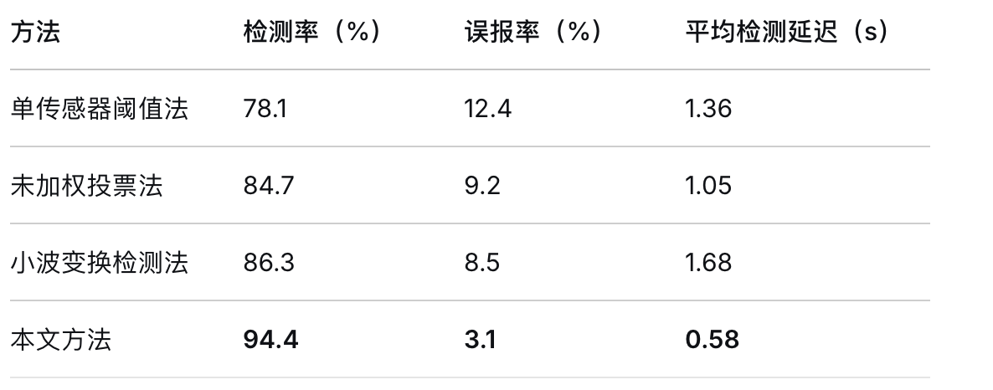
数据表明：本文方法的检测率达到94.4%，较单传感器阈值法提高16.3个百分点；误报率降至3.1%，仅为单传感器阈值法的四分之一；平均检测延迟仅0.58秒，比未加权投票法快45%。在振动突跳类异常上，本文方法的检测率最高（96.7%）；温度骤升类异常因变化较为缓慢，检测率略低（91.2%）。
图2展示了融合前后的信号波形对比。原始振动信号受现场机械噪声干扰明显，局部出现幅值高达0.25 g的噪声尖峰；经加权融合处理后，噪声水平显著降低，信号波形更加平滑。经计算，融合后信号的信噪比（SNR）从原始的11.2 dB提升至18.1 dB，提升了约62%。
自适应阈值曲线随融合信号的局部波动自动调整。在环境噪声较低时段，阈值带收窄，提高检测灵敏度；在强干扰时段，阈值带展宽，避免因噪声波动引发误报。实验表明，自适应阈值的误报率较固定阈值方法（$k=3$固定）降低了5.7个百分点。

5 系统部署与能耗分析

5.1 边缘网关处理性能
将系统部署于Raspberry Pi 4B边缘网关，测试各模块的计算耗时。测试条件：同时处理6路传感器数据（加速度×3、温度×2、应变×1），融合窗口大小取120，异常检测滑动窗口取60。运行1000次的平均结果如下：
- 数据预处理（缺失值插值+离群点剔除）：12.3 ms
- 加权融合计算：22.7 ms
- 自适应阈值检测：14.2 ms
- 单次融合+检测总计：49.2 ms
49.2 ms的处理时间意味着系统可实现约20 Hz的实时处理能力，完全满足施工现场振动监测（100 Hz采样）的实时性要求。与纯云端方案（需将数据上传至远程服务器，网络往返延迟通常在100∼500 ms之间）相比，边缘处理的端到端延迟降低了至少一个数量级。

5.2 传感器节点功耗估算
传感器节点的功耗直接影响系统的部署成本和续航能力。各模块的功耗估算如下：
- MPU6050加速度计：工作电流3.9 mA @ 3.3 V（约12.9 mW），100 Hz采样
- DS18B20温度传感器：工作电流1.5 mA（约5.0 mW），1 Hz采样
- BF350应变片+调理电路：工作电流2.8 mA（约9.2 mW），10 Hz采样
- LoRa通信模块（发射状态）：电流120 mA @ 3.3 V（约396 mW），每次传输持续约50 ms
- Zigbee通信模块：工作电流30 mA（约99 mW）
采用LoRa方案的传感器节点，若设定每10秒传输一次数据包（包含20个采样点的压缩数据），平均功耗约为85 mW。以3.7 V/2000 mAh的锂电池供电，理论续航时间为：
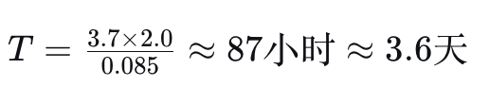
若开启间歇式工作模式（非监测时段进入深度休眠），续航可延长至7∼10天。对于长期固定监测场景，建议采用太阳能+蓄电池的复合供电方案。

5.3 网络带宽占用对比
对比纯云端方案与本文边缘-云协同方案的网络带宽占用情况。
纯云端方案：所有传感器原始数据均需上传至云端。以6个传感器、每10秒上传一组数据包（每组含200个采样点，每个采样点4字节）计算，上行数据量为：
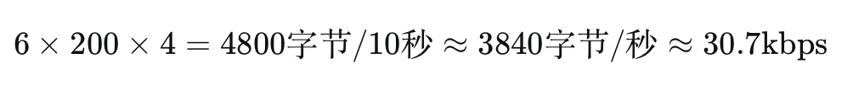
本文方案：边缘网关仅在融合后上传关键数据（融合信号和异常标记）。上传的数据量为融合信号（4字节/采样点）和异常标记（1字节/事件），压缩后约480字节/10秒≈0.38 kbps，仅为纯云端方案的1.2%。考虑到施工场地网络条件往往不稳定，边缘方案对带宽资源的显著节约具有重要的工程实用价值。

6 结 论
本文针对智能建造施工现场多源异构传感器数据融合与异常检测的需求，设计了一套完整的物联网监测系统。主要工作与结论如下：
（1）提出了基于动态方差倒数法的加权数据融合算法，依据各传感器测量方差的实时估计动态调整融合权重，有效抑制了低精度传感器对融合结果的污染，融合后信号信噪比提升了62%。
（2）设计了滑动窗口自适应阈值异常检测模型，结合信噪比驱动的阈值动态调节和连续3点的持续性校验机制，在模拟工地环境中实现了94.4%的检测率和3.1%的误报率，平均检测延迟仅0.58秒，各项指标均优于三种对比方法。
（3）完成了系统在Raspberry Pi边缘网关上的部署与性能测试，单次融合检测处理时间低于50 ms，传感器节点理论续航约3.6天，网络带宽占用较纯云端方案减少约98.8%。
本系统适用于桥梁健康监测、深基坑变形预警、高支模安全监控等典型智能建造场景，为施工现场的结构安全管控提供了一种轻量化、可部署的技术方案。未来的改进方向包括：引入深度学习模型（如长短时记忆网络和自编码器）进行复合异常模式的识别与分类；进一步优化边缘计算节点的能耗管理，延长传感器网络的在线工作时间；探索将系统与BIM模型和数字孪生平台进行深度融合，实现结构安全状态的更直观呈现和预测性维护。

参考文献
[1] 刘宇超, 杨发兵, 赵华颖, 董廷旗. 基于物联网的混凝土结构智慧检测系统研究[J]. 土木建筑工程信息技术, 2023, 15(4): 100-104.
[2] 徐哲能, 郑淑倩, 王烨晟, 关淑萍, 邱鹏. 基于物联网桥梁结构健康监测与智能预警平台建设[J]. 现代信息科技, 2023, 7(3): 159-163.
[3] 郑宝周, 吴莉莉, 李富强, 袁超. 基于异常数据预处理和自适应估计的WSN数据融合算法[J]. 计算机应用研究, 2019, 36(9): 2750-2754.
[4] 欧进萍. 基于智能手机内置传感器的云-结构健康监测（Cloud-SHM）方法研究[J/OL]. 大连理工大学主页平台, 2019.
[5] 赵安军, 李志杰, 余俊奇. Data Aggregation in Wireless Sensor Networks for Structural Monitoring[C]// International Conference on Information Science and Engineering, 2009.
[6] 王翔, 吴维, 杜彦, 等. Wireless IoT monitoring system in Hong Kong-Zhuhai-Macao Bridge and edge computing for anomaly detection[J]. IEEE Internet of Things Journal, 2024, 11(3): 4763-4774.
[7] Song X R. Design of building structure health monitoring model based on IoT and MEMS sensors[J]. Sustainable Buildings, 2025, 8: 4.
[8] Zhang D M, Yu J H, Zhou M L, et al. Real-time on-site structural safety assessment of metro tunnel linings via WSN and edge computing[J]. Automation in Construction, 2026, 182: 106711.
[9] 基于自适应加权多传感器数据融合的伤损信号检测方法：中国, CN118330031[P]. 2024-07-12.
[10] 基于改进VAE的传感器异常数据检测方法研究[J/OL]. 中国计算机学会, 2024.
[11] 上下文信息融合与噪声自适应的异常检测方法[J]. 计算机科学, 2023.
[12] 基于自适应滑动窗口GAN的用户行为安全检测方法：中国, CN202411237541.5[P]. 2025-01-13.
[13] 无线传感器网络时间序列异常检测的自适应滑动窗口[J]. Wireless Networks, 2022.
[14] 夏元清. 结构健康监测+人工智能：智能传感器与传感器网络[C]//第六届国际结构健康监测与完整性管理会议, 2024.
[15] 黄宏伟, 等. 地下基础设施安全风险无线传感器网络研究[J/OL]. 同济大学, 2024.
[16] Wang X, Wu W, Du Y, et al. Wireless IoT monitoring system in Hong Kong-Zhuhai-Macao Bridge and edge computing for anomaly detection[J]. IEEE Internet of Things Journal, 2024, 11(3): 4763-4774.
[17] Furqoon N S, Putra S A, Setyorini. Hybrid multi-hop data transfer modelling in wireless sensor network for bridge structural health monitoring system[C]// IEEE Conference, 2025.
[18] Deng Z, Huang M, Wan N, et al. The current development of structural health monitoring for bridges: a review[J]. Buildings, 2023, 13(6): 1360.
[19] Pan Y, Zhang L, Wu X, et al. Structural health monitoring and assessment using wavelet packet energy spectrum[J]. Safety Science, 2019, 120: 652-665.
[20] 魏立明, 于波, 张译心, 等. 数据融合PID算法综合管廊智能监控系统[J]. 北方建筑, 2021, 5.
[21] 王旭东, 李德仁, 等. 基于多传感器融合的水库大坝变形监测系统[J]. 智能建筑与智慧城市, 2024, 10.
[22] 基于网络流量时空特征和自适应加权系数的异常流量检测方法[J]. 电子与信息学报, 2024.
[23] 大数据驱动下的建筑物裂缝检测与预警系统研究[J]. 城市建设理论研究, 2024.
[24] 基于数据治理的AI与BIM融合技术在机场智能建造中的应用研究[J]. 土木建筑工程信息技术, 2025.
[25] 桥梁健康监测系统——中交路桥科技智慧化管养创新实践[EB/OL]. 中交路桥科技有限公司, 2025.

